Abschlussbericht SelF 2011/12: POKAL-Projekt

Abstract
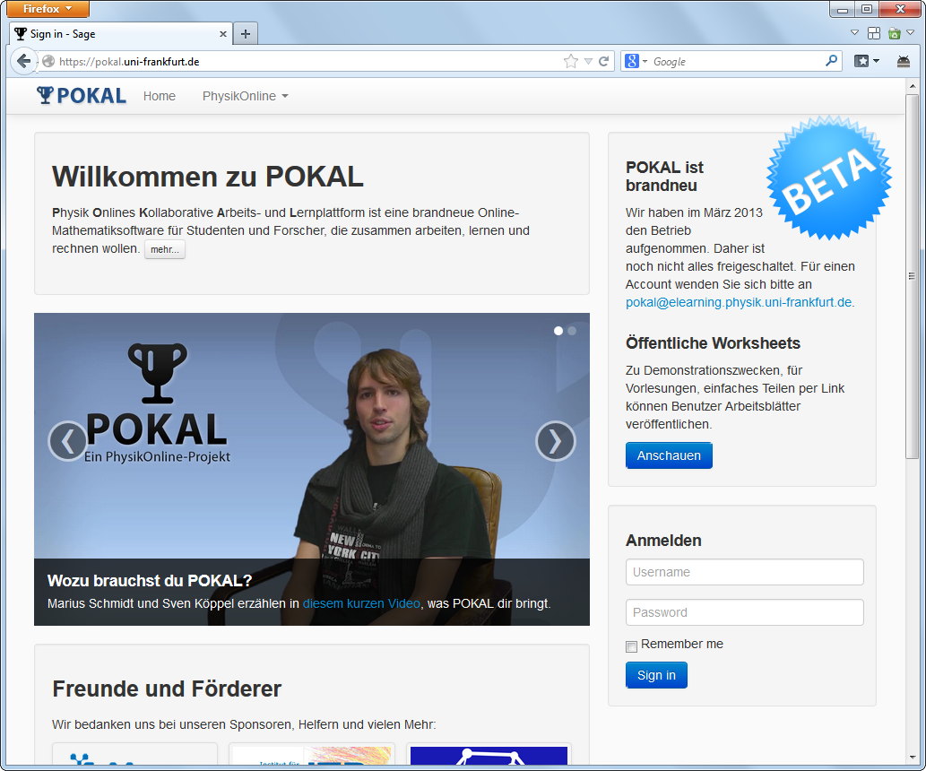
POKAL bedeutet Physik Onlines Kollaborative Arbeits- und Lernplattform und ist die weltweit erste vollständig echzeit-synchronisierte webbasierte Arbeitsplattform für ein Computeralgebrasystem.
Es erweitert das 2007 im Rahmen von Megadigitale gegründete eLearning-Projekt am Fachbereich Physik um eine eigenentwickelte eLearning-Software, die speziell auf die Arbeitsbedürfnisse von Physikern und anderen Studierenden mit starker Mathematikfokussierung zugeschnitten ist. POKAL basiert auf dem Open-Source-Projekt SAGE und ist erreichbar unter www.pokal.uni- frankfurt.de.
Im Rahmen der Förderung wurden alle Projektziele der Erweiterung um kollaborative Funktionen (Eingabe- und Ausgabesynchronisierung, Latex-Chat) erreicht, Fachbereichs-Synergien genutzt und der Prototyp in einer „Public Beta“ veröffentlicht. Dabei wurde die Finanzierung aufgrund genauer Planung exakt ausgeschöpft.

Ansprechpartner
Antragsteller und Projektleiter ist Sven Köppel <koeppel@th.physik.uni-frankfurt.de>. Mitantragsteller sind Jan Uphoff <uphoff@th.physik.uni-frankfurt.de>, der das bestehende studentische PhysikOnline-Projekt am Fachbereich Physik vertritt, sowie Intsar Bangwi <bangwi@ufopixel.de>, der das ehemalige SeLF-Projekt Podcast-Wiki-Physik vertritt (Hessischer Hochschulpreis für Exzellenz in der Lehre 2010). Das QSL-Mittel-finanzierte PhysikOnline-Projekt half während der gesamten Laufzeit mit Hiwi-Kapazitäten aus. Ansprechpartner ist Prof. Dr. Hans Jürgen Lüdde <luedde@th.physik.uni-frankfurt.de> am Institut für Theoretische Physik.
Als externer Entwickler wurde Marius Schmidt <marius@denktmit.de> beauftragt, dessen Mitarbeiter Daniel Roth <daniel@elearning.physik.uni-frankfurt.de> seit November 2012 dediziert beschäftigt mit POKAL war. Mit Hiwi-Mitteln des Förderfonds wurde Mirko Pohland <pohland@stud.uni-frankfurt.de> 11 Monate lang bezahlt, anschließend die beiden Entwickler Carsten Bauer <mail@carstenbauer.eu> und Philip Arnold <mail@philip-arnold.de>.
Alle an der Uni (FB13 oder SeLF-Mittel) angestellten Hiwis und genannten Personen sind Physiker.

Beschreibung des Projektes, Zielsetzung, Zielgruppe
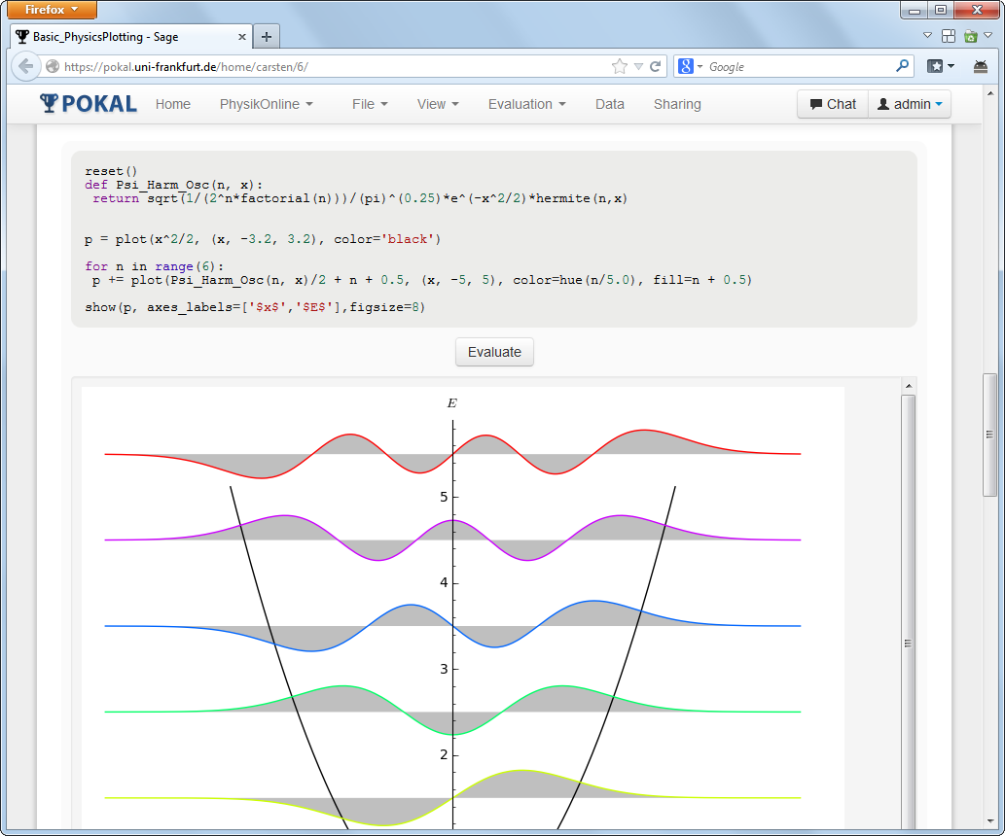
Die freie Computeralgebrasoftware SAGE wird von Mathematik-Professor William A. Stein (University of Washington) entwickelt. Sie vereint die Stärken vieler hochspezialisierter Computeralgebrasysteme und numerischer Bibliotheken durch eine einheitliche Python-Schnittstelle. Dank der Einfachheit von Python und dem webbasierten Sage-Notebook ist diese Schnittstelle besonders geeignet für den Einstieg. Sie ist aber auch mächtig genug für komplexe Programme. SAGE besaß Anfang 2012 bereits rudumentäre Concurrency-Features, war jedoch äußerlich wenig ansprechend.
Das POKAL-Projekt sah die Implementierung eines modernen Designs und moderner Echtzeit-Kollaborationsfunktionen vor, sowie eine Integration in das eLearning-Portfolio des Fachbereichs Physik (1300 Studenten, Stand WS11/12). Gleichzeitig ist die Software dank des Python- und starken zahlentheoretischen Fokus hochinteressant für die Lehre in den Studiengängen Mathematik und Informatik sowie allen naturwissenschaftlichen Fächern mit mathematischen Schwerpunkten (insgesamt etwa 10.000 Studenten an der Uni Frankfurt).
Ein besonderes Augenmerk des studentischen Projektes lag in der Motivation von Kommilitonen, Computeralgebra initiativ auch ohne Forcierung durch Dozenten zu verwenden, um physikalische Prozesse besser zu verstehen. Wegen der Einfachheit der Syntax und der kostenlosen Verfügbarkeit der Software ist die Einstiegshürde signifikant gesenkt.

Details aus der Umsetzung
Der enorme Umfang des vorliegenden Softwarepackets (600MB gepackter Quelltext) erschwerte dem Entwicklerteam den Einstieg erheblich. Vor allem technische Probleme bei der Implementierung unserer Wunschvorstellungen sorgten für Verzögerungen im Zeitplan des Antrags. Die Diskussion von möglichen Softwarelösungen nahm viel Zeit in Anspruch. Nachdem das Jahr über zunächst vergeblich fachbereichsintern sowie bei externen Dienstleistern nach kompetenten und finanzierbaren Programmieren gesucht wurde, fand sich erst im Nov. 2012 mit Daniel Roth eine wichtige Verstärkung des Teams. Carsten Bauer und Philip Arnold unterstützten ihn zudem bis März 2013 im Rahmen wöchentlicher Treffen.
Von der im Antrag formulierten Etherpad-Implementierung wurde zugunsten einer Ereignis-gesteuerten Websocket-Nachrichtenkommunikation (Socket.IO) Abstand genommen.

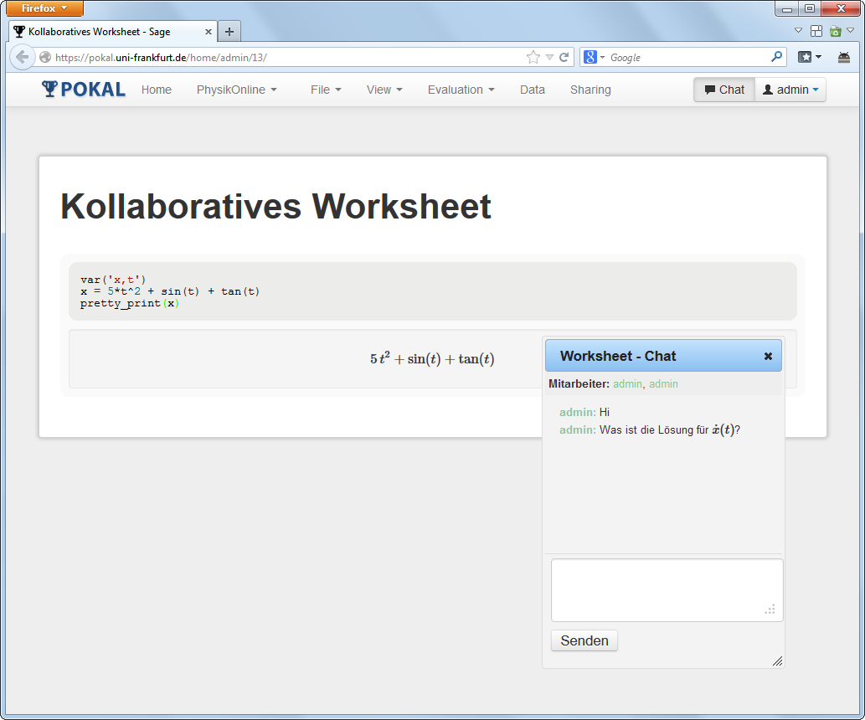
Status des Projektes, Pflege, Nachhaltigkeit
Wir sehen den entwickelten Prototyp als Proof-of-Concept. Das Entwicklerteam hat mit seinen gesammelten Erfahrungen und Kompetenzen mit SAGE und der Entwicklungsumgebung bis zuletzt einen Fähigkeitsstand erreicht, der die ideale Vorraussetzung für eine Weiterentwicklung in Hinblick auf eine stabile Version, die einer großen Besucherzahl stand hält, bietet. Viele Ideen, Features und Verbesserungen konnten noch nicht einfließen.
Auf dem Webserver-Verbund des Instituts für Theoretische Physik läuft die letzte Version der Software, die derzeit von Mitarbeitern des Mutterprojekts PhysikOnline betrieben wird. Von den Entwicklern des Sage-Notebooks wurde bereits Interesse an unseren Arbeiten bekundet, sodass eine Zusammenfügung des Quelltextes in Aussicht steht.

Empfehlungen für andere programmierlastige SeLF-Projekte
Das Einschätzen des Aufwands eines Programmierprojektes erfordert sehr viel Erfahrung. Bis zum Beginn von Entwicklungsarbeiten verstreicht oft viel wertvolle Zeit, die im Nachhinein für das Testen und Befüllen mit Nutzdaten fehlt. Es hat sich gezeigt, dass es stets sehr hilfreich ist, den Betrieb einer frühen Version der zu entwickelnden Software im geschlossenen Kreis bereits aufzunehmen, um die Projektziele gegen die Bedürfnisse abzugleichen. Dafür ist das Vorhandensein technischer Infrastruktur ebenso eine Voraussetzung wie die Orientierung der Arbeitsweise an professionellen Maßstäben, also mit exakter Ausdrucksweise und mit sich wiederholenden formalisierten Arbeits- und Kommunikationsabläufen (z.B. im Rahmen von Ticketsystemen, Jour fixes, Programmiersitzungen, ...). Das Finden von „Programmierern“ ist entgegen vieler Annahmen auch am Fachbereich Physik sehr schwierig. Gerade Arbeiten wie Programmieren und Design erfordern Kenntnisse, deren Vorhandensein schwer einzuschätzen ist. Man sollte auf jeden Fall eine Probezeit vorschreiben, bevor man Hiwi-Verträge vergibt.

Übersicht über Publikationen, Vorträge, Online-Inhalte
- Die Website des Sage-Projektes lautet http://www.sagemath.org/. Um das Sage-Softwaresystem herum existiert eine rege Forschergemeinschaft mit zahlreichen Pulikationen, darunter ca 140 Papers (Stand März 2013), ca 30 Thesis, einigen Büchern und vielen Preprints auf arXiv.
Siehe http://www.sagemath.org/library-publications.html für eine Übersicht.
- Über POKAL wurden Vorträge von Sven Köppel und Daniel Roth gehalten, ferner gibt es Blog-Einträge und ein Vorstellungsvideo von Marius Schmidt und Sven Köppel, welches in Kooperation mit Podcast-Wiki gedreht wurde.
Siehe https://elearning.physik.uni-frankfurt.de/projekt/wiki/POKAL für eine Übersicht. Beiträge im SeLF-Blog gibt es unter http://blog.studiumdigitale.uni-frankfurt.de/self/blog/category/pokal/.
- Links zum Sourcecode von POKAL finden sich unter https://elearning.physik.uni-frankfurt.de/projekt/wiki/POKAL/Entwicklungsserver.

